

**Обоснование необходимости разработки экологического проекта**

**«Цветы вокруг нас»**

Планета Земля – наш общий дом, каждый человек, живущий в нём, должен заботливо и бережно относиться к нему, сохраняя все его ценности и богатства.

Детский сад сегодня это образовательное учреждение, обеспечивающее физкультурно-оздоровительное, познавательно - речевое, художественно - эстетическое, социально-личностное развитие детей. Воспитание у дошкольников осознанного – бережного отношения к природному миру, чувство взаимопомощи, сотворчества, инновационные подходы к экологическому образованию дошкольников. Федеральные государственные требования к структуре основной общеобразовательной программы устанавливают основополагающий принцип интеграции образовательных областей. Если говорить о принципиально новом в содержании дошкольного образования, то это обязательность его соответствия заявленным в ФГТ принципам. Поэтому в основе проекта лежит интегрированный подход, предпола­гающий взаимосвязь исследователь­ской деятельности, музыки, изобрази­тельной деятельности, физической культуры, игры, театральной деятельности, литературы, моделирова­ния, т. е. экологизацию различных видов деятельности ребенка

Экологоориентрованное направление можно выделить отдельно, и в тоже время оно интегрировано входит в каждое из вышеперечисленных направлений, так как имеет огромное влияние на интеллектуальное, творческое и нравственное воспитание, формирующее современную образованную личность.. Участие в экологических акциях, субботниках, в благоустройстве территории, её озеленении - уникальная возможность для детей и родителей проявить себя, принести пользу окружающей природе родного края.Экологическое воспитание – одно из основных направлений в системе образования, это способ воздействия на чувства детей, их сознание, взгляды и представления. Дети испытывают потребность в общении с природой. Они учатся любить природу, наблюдать, сопереживать, понимать, что наша Земля не сможет существовать без растений, так как они не только помогают нам дышать, но и лечат от болезней. Цветы это не только красота, но и часть живой природы. Наиболее эффективный способ реализации задач экологического образования - это организация проектной деятельности.

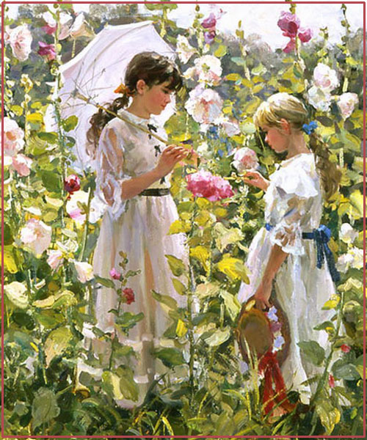

Всё хорошее в людях - из детства!  
Как истоки добра пробудить? Прикоснуться к природе всем сердцем:  
 Удивиться, узнать, полюбить!  
 Мы хотим, чтоб земля расцветала,  
 И росли, как цветы, малыши, Чтоб для них экология стала

Не наукой, а частью души!

**Актуальность проекта**

Ознакомление дошкольников с природой является одной из важнейших задач в работе с детьми. При этом очень важно, чтобы получаемые знания не были преподнесены изолированно, без привязки к целому комплексу явлений, окружающих предмет изучения. Дети всегда должны видеть связь отдельного вида с окружающей средой, его влияние на эту среду, они должны понимать, что растения зависят друг от друга и от среды обитания.

Экологическое воспитание - одно из основных направлений в системе образования, это способ воздействия на чувства детей, их сознания, взгляды и представления. Дети испытывают потребность в общении с природой. Они учатся любить природу, наблюдать, сопереживать, понимать, что наша Земля не сможет существовать без растений, так как они не только помогают нам дышать, но и лечат от болезней.

Цветы – это не только красота, но и часть живой природы, которую надо беречь и охранять, и, конечно же, знать. Знать строение цветка, его внешний вид, особенности, целебные свойства.

**Цветы – сама жизнь.**

Насколько бедны оказались бы мы, не будь на земле цветов. При ознакомлении детей с природой мы, взрослые, стремимся дать образец гуманного отношения ко всему живому, чтобы ребенок понимал, что у каждого объекта есть свое место в природе и свое назначение. Сорвать цветок может каждый, а вот сказать, какой цветок сорвал, далеко не все.

  Учитывая то, что детям необходимо «живое» общение с природой, наблюдения и практическая деятельность в природе, был разработан познавательно-исследовательский- творческий проект «Цветы вокруг нас».

**Цель:** Знакомство с разнообразием цветущих растений, их связью со средой обитания, формирование осознанно – правильного отношения к представителям растительного мира, развитие экологического и эстетического воспитания детей, их творческих способностей.

**Задачи:**

* дать понятие, что такое цветок;
* учить детей классифицировать цветы по месту их произрастания (луг, сад, поле, дом).
* познакомить детей с профессиями людей, связанных с цветоводством;
* учить детей правильно сажать и выращивать цветы;
* отметить значение, роль цветов для жизни и деятельности человека, животных, насекомых;
* развивать конструктивные, изобразительные способности детей в изготовлении цветов, применяя разные материалы и технические средства;
* развивать умение сравнивать и анализировать;
* развивать воображение, мышление в процессе наблюдения, исследования природных объектов;
* развивать умение передавать свои чувства от общения с природой в рисунках и поделках, пополнять и обогащать словарный запас детей и их знания о цветах луговых, садовых, комнатных;
* воспитывать бережное отношение к цветам, умение заботиться о них;
* воспитывать коммуникативные навыки, самостоятельность, трудолюбие, наблюдательность и любознательность ко всему живому;

**Образовательная область** – оптимизация мыслительной активности детей через сотрудничество педагогов и родителей.

**Вид проекта:**  познавательно- творческо- исследовательский.

**Тип проекта:**краткосрочный, групповой, творческий индивидуальный (совместно с родителями).

**Участники проекта:**

* воспитатель;
* дети подготовительной к школе группы от 6 до 7 лет;
* родители.

**Проблемный вопрос:** «Зачем цветы на Земле?»

**Методы проекта:**

* исследовательские: опыты, проблемные вопросы, наблюдения;
* самостоятельное наблюдение;
* коллективное наблюдение;
* наглядные: театральное представление, словесные: беседы, чтение литературы, консультации для родителей, объяснения, словесные инструкции;
* технология моделирования;
* релаксация;
* аромотерапия;
* слушание музыки.

**Формы организации проекта:**

* познавательные занятия (аппликация, рисование, лепка, музыка, развитие речи, природный и социальный мир);
* экскурсии;
* дидактические игры;
* трудовая деятельность детей;
* экологические викторины.

**Ресурсное обеспечение проекта:**

* уголок природы в группе, цветник на участке детского сада;
* методический инструментарий;

**Материально – техническое** **обеспечение проекта:**

* компьютер;
* фотоаппарат;
* канцелярские принадлежности;
* фонотека;
* посуда для экспериментов (колбы, горшочки, баночки, индивидуальные блюдца для экспериментов);
* календарь песочные часы;
* лупа;
* пластмассовые ножи для опытов;
* салфетки;
* садово – огородный инвентарь;
* рассадники;
* спортивный инвентарь.

**Наглядный материал:**

а) цветы живые, на иллюстрациях, сделанные из разных материалов;

б) настольно-печатные игры;

в) дидактические игры по экологии;

г) библиотечка юного цветовода часы;

д) альбом « легенды о цветах»;

**Сроки реализации проекта:** март - апрель

**Ожидаемый результат:** развитие познавательного интереса детей, расширение представлений о цветах. Положительно-эмоциональное и осознанное отношение к природе, к цветам, которые окружают ребенка. Цветы являются не только украшением Земли, но и целителями. Готовность участвовать в практических делах по улучшению природной среды (посадка, уход за цветами сбор семян). Сформировались навыки культурного поведения в природе, умение беречь и заботиться о ней.

**Новизна** экологического проекта состоит в том, что для реализации данного проекта воспитатель использует интеграцию образовательных областей, согласно требованиям ФГТ, использование информационных компьютерных технологий. Основным фактом, обеспечивающим эффективность воспитательного процесса, является личностная включённость детей и родителей в событийную жизнь. Используя новые, увлекательные для нового поколения технологии, можно обеспечить эту включённость. Проект позволяет детям и родителям заниматься любимым делом и одновременно приносит пользу окружающему миру.

**Этапы реализации проекта**

|  |  |  |
| --- | --- | --- |
| **Период** | **Мероприятия:** | **Ответственные** |
| **I. Подготовительный этап** | | |
| **Март**  **1 неделя** | * Сбор и анализ литературы по данной теме; * Разработка плана реализации проекта; * Разработка дидактических игр, пособий; * Подборка иллюстративного материала; * Подборка стихотворений, загадок, песен, сказок, мифов, легенд по теме; * Подборка подвижных, пальчиковых, дидактических игр, веселых вопросов и упражнений по теме; * Подготовка утилизированного материала, материала для изобразительной деятельности; * Подбор художественной и познавательной литературы для чтения детям; * Приобретение семян цветов; * Задания родителям по подготовке мини-проектов о цветах; * Диагностика-определение уровня умений и знаний детей по теме проекта. | Воспитатель родители |
| **II. Основной этап** | | |
| **Март**  **2-4 недели**  **Апрель**  **1 неделя**  **2 неделя** | * Беседа «Цветы – краса земли», «Почему их так назвали», «Цветочные сны», «Цветы – талисманы»; * Занятие «Путешествие в царство комнатных растений», «Красная книга Мордовии растения» * Экскурсия в парк, цветочный магазин; * Цель: знакомство с цветами моего края; * Загадывание загадок, ребусов; * Заучивание и чтение стихотворений; * Чтение художественной, познавательной литературы; * Беседы: «Цветы в легендах, стихах, загадках, песнях», «Профессии людей, занятых в цветоводстве»; * Занятие «Растения лечат» (дать представление о лекарственных растениях ; научить определять их по описанию; находить связь между цветущими растениями и ; обогащать словарь); * Рассматривание иллюстраций, открыток с изображением цветов; * Дидактическая игра «Цветочный магазин» (закреплять умение различать цвета, называть их быстро, находить нужный цветок среди других; научить детей группировать растения по цвету, составлять красивые букеты); * Дидактическая игра «Сложи цветок» (уточнение знаний о строении цветка – стебель, листья цветок); * Дидактическая игра «найди растение по описанию» (уточнение знаний о строении цветка, закрепление названий комнатных растений); * Занятие «комнатные растения уголка природы» (закрепить Знание детей о комнатных растениях; продолжать учить сравнивать растения, находить сходство и различия во внешних признаках; закрепить знания об условиях роста комнатных растений; развивать желания ухаживать за растениями); * Беседа «красота спасет мир», (в доступной форме объяснить детям, для чего нужно охранять природу; обогащать и расширять представления об окружающем мире); * Занятие «Одуванчик и растения луга» * Подвижные игры; * Слушание музыки. Цель: формирование основ музыкальной культуры детей. Произведения: Ю. Антонов “ Не рвите цветы”, В.Моцарт “Цветы”, П.И. Чайковский “Цикл времена года”, “Вальс цветов”, Ю. Чичков “Волшебный цветок”, “Это называется природа”, М. Протасов “Одуванчики”.   **Опыты и исследовательско - поисковая деятельность:**   * Если долго не поливать цветы, листочки увядают, а цветок падает; * Где семена быстро взойдут (на солнце, в тёмном месте или вдали от солнечных лучей); * Собрать коллекцию: цветы, сделанные из разного материала, цветы на ткани, открытки «букеты цветов»; * Рассказы детей о цветниках дома, как они с родителями заботятся о цветах; * В каких случаях дома дарят цветы?   **Трудовая деятельность** на участке, в группе – посадка цветов, уход за ними.  **Работа с родителями:**   * 1. Консультация «Ребенок и природа (основы безопасности детей дошкольного возраста)».   2. Консультация «Цветы для мамы» из серии «Вместе с детьми».   3. Консультация «Природа – источник огромного количества открытий и находок, источник счастья и труда (что можно делать осенью?)».   **Художественно-творческая деятельность:**  а) Активное участие в мероприятиях, связанных с темой «Цветы»;  б) Изготовление цветов из бумаги;  в) Рисование цветов красками, карандашами, мелками, используя разные приемы:  г) Принимать участие в выставках в детском саду;  д) Коллективное рисование в нетрадиционной технике «Букеты для мам» (закрепление знаний о строении цветка, развитие эмоционально-ценностного отношения к художественным образам);  е)Портрет “ Растение улыбается”;  ж) Лепка барельефа “Цветок-это чудо”;  **Картотека дидактических игр:**   * «Цветок – твой талисман»; * «Угадай цветок по описанию»; * «Угадай цветок по загадке, по иллюстрации»; * «Собери цветок из геометрических фигур»; * «Укрась цветами ковер»; * «Посади луговые и садовые цветки»; * «Назови лишний цветок»; * День поэзии «Красивый цветок» (развитие эмоционально-ценностного отношения к художественным образам); * Вечер загадок «Загадки лесной феи»; * Работа в уголке природы (уход за комнатными растениями – полив, уборка пыли с листьев);   **Работа с родителями:**   * 1. Консультация для родителей «Как разводить сады и огороды на подоконнике».   2. Консультация «Ромашка» из серии «Вместе с детьми». | Воспитатель |
| **3 неделя** | * Защита детьми мини-проектов (совместно с родителями); * Оформление фотоальбома «Дети и цветы»; * Оформление выставки поделок и рисунков «Цветы вокруг нас»; |  |
| **III. Заключительный этап** | | |
| **4 неделя** | * Открытое занятие «Цветы вокруг нас»; * Викторина с детьми и родителями «Знатоки цветов»; |  |

### 

**РЕАЛИЗАЦИЯ ПРОЕКТА.**

**Непосредственно-организованная деятельность. Путешествие в царство комнатных растений.**

**Цели:** закрепить знания названий комнатных растений; продолжать обучать детей описывать растения, отмечая различие и сходство между ними, характерные признаки; развивать речь, мышление; поддерживать интерес к комнатным растениям, желание наблюдать и ухаживать за ними.

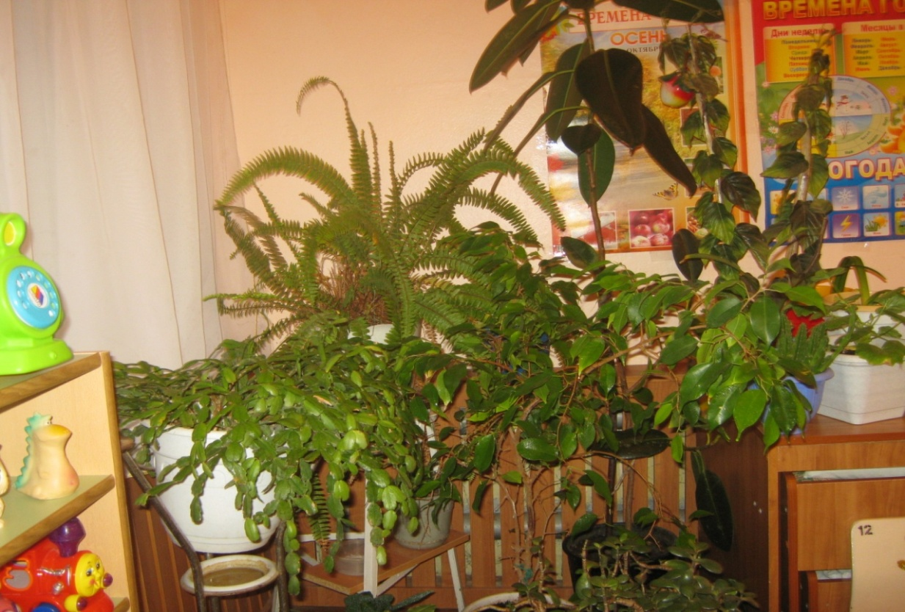

**Уголок природы. Уход за растениями.**

**Цели:** обобщить представления детей об уходе за комнатными растениями; закрепить знания об основных потребностях комнатных растений, дать сведения о сигнальных признаках неудовлетворенных потребностях; обобщить знания о способах ухода за растениями (полив, удаление пыли, рыхление); развивать связную монологическую речь через умение рассказывать об особенностях строения растений, о выполнении своих действий с учетом структуры трудового процесса; развивать трудовые умения, соответствующие содержанию знаний; познакомить с новым видом ухода за цветами – подкормкой; воспитывать любовь к растениям, желание ухаживать за ними, умение общаться с природой как живым организмом.

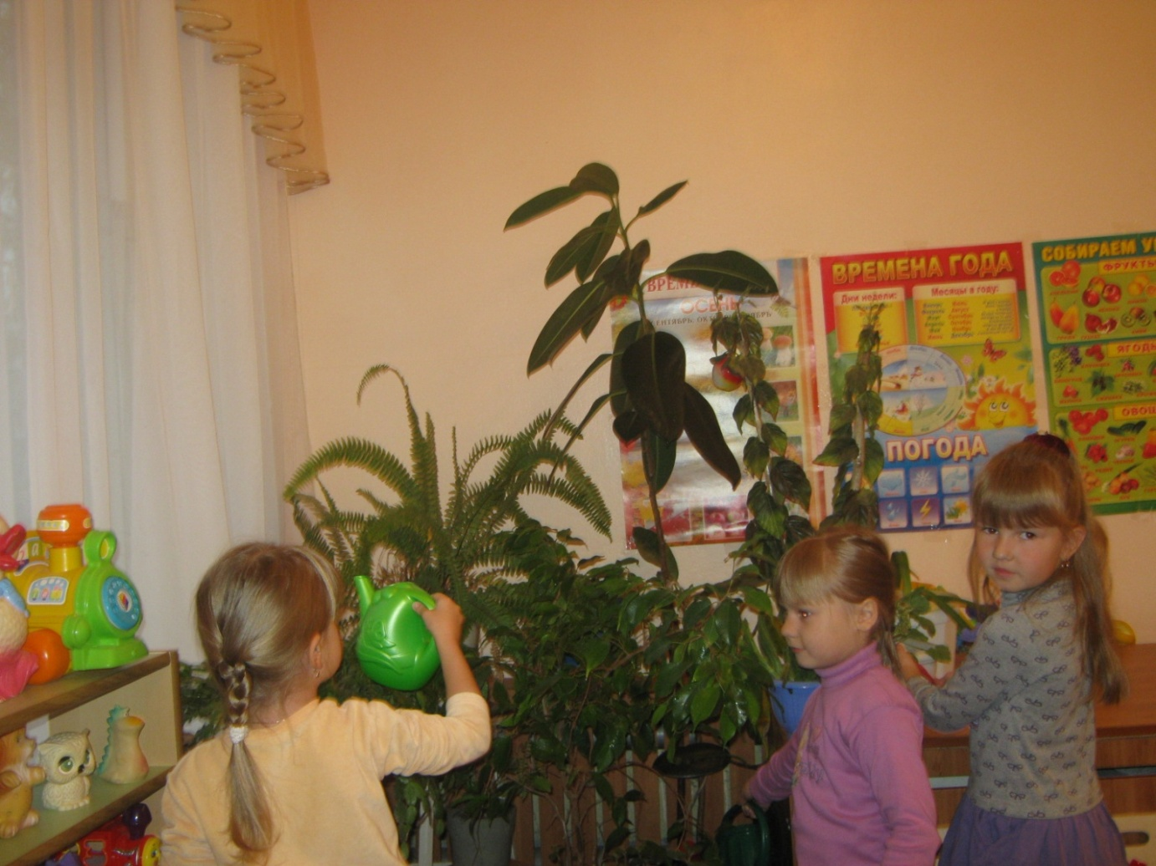

**Утренняя гимнастика «Волшебные цветы».**

Фея говорит детям, что из семени они выросли и стали прекрасными цветами, вокруг которых летают бабочки. Стрекозы. Дети – необычные цветы. Которые умеют двигаться.

Предлагает встать в круг, сплести из цветов венок.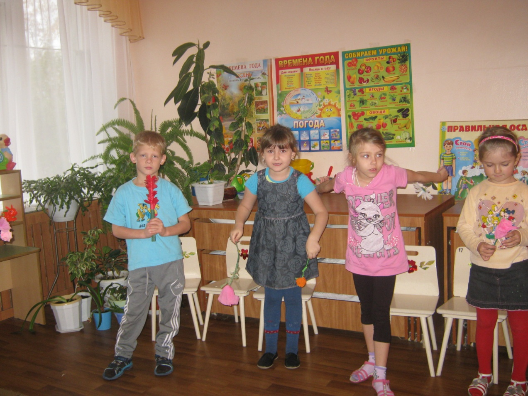

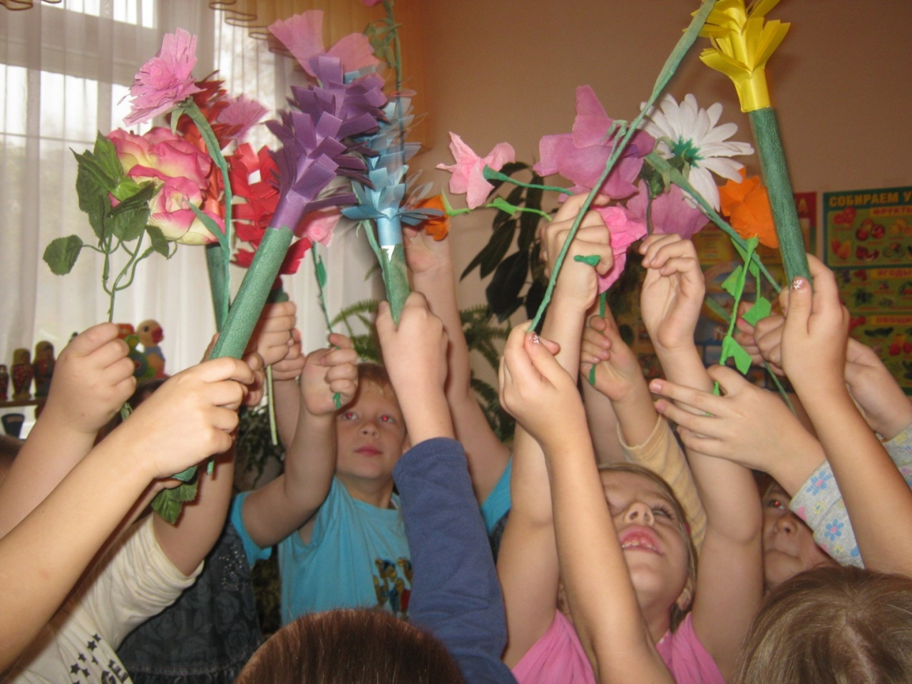

**Дидактические игры**

«Найди растение», «Найди, что опишу», «Отгадай, что за растение», «К названному растению беги», «Собери цветок», «Найди такое же растение», «Какого цветка не стало?», Отгадай по загадке», «Собери букет», «Четвертый лишний», «Украсим комнату», «Найди такой же»

«Что изменилось?», «Где спряталась матрешка?», «Найди растение по названию», «Продайте то, что назову», «Где спрятано растение?», «Узнай растение», Магазин «Цветы», «Найдите цветок по его описанию»

**Словесные игры**

**Цель:** Развивать умение описывать растения и находить их по описанию.

«Я садовником родился»,

«Опиши цветок»,

«Загадай, мы отгадаем».

**Загадывание загадок.**

**Цель:** Развивать образное и ассоциативное мышление, воображение, память; повышать наблюдательность и интерес к родному языку, обогащать речь детей образами.

**Сборник загадок про цветы**



А теперь друзья-ребятки,

Отгадайте-ка загадки

Все стихи здесь про цветы

Я их знаю, ну а ты?

Под сугробом он растет, Он мачеха, и мать,

Снеговую воду пьет. Как цветочек, этот звать

(Подснежник) (Мать-и-мачеха)

Прячет цветок Белый цветок,

Сладкий медок. Кислый цветок

И в названье мед таиться… В суп пригодиться,

Узнаете? Зовут его…?

(Медуница) (Кислица)

**Продуктивные виды деятельности**

**Коллаж «Цветочное царство»**

**Цель.** Продолжать вызывать у детей интерес к коллективной художественно-декоративной деятельности, упражнять в умении создавать коллаж.

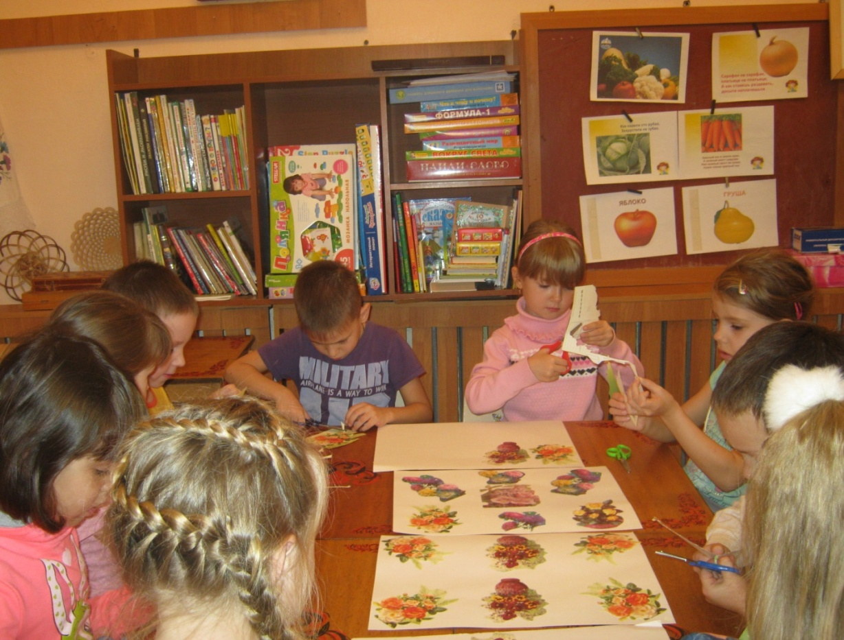

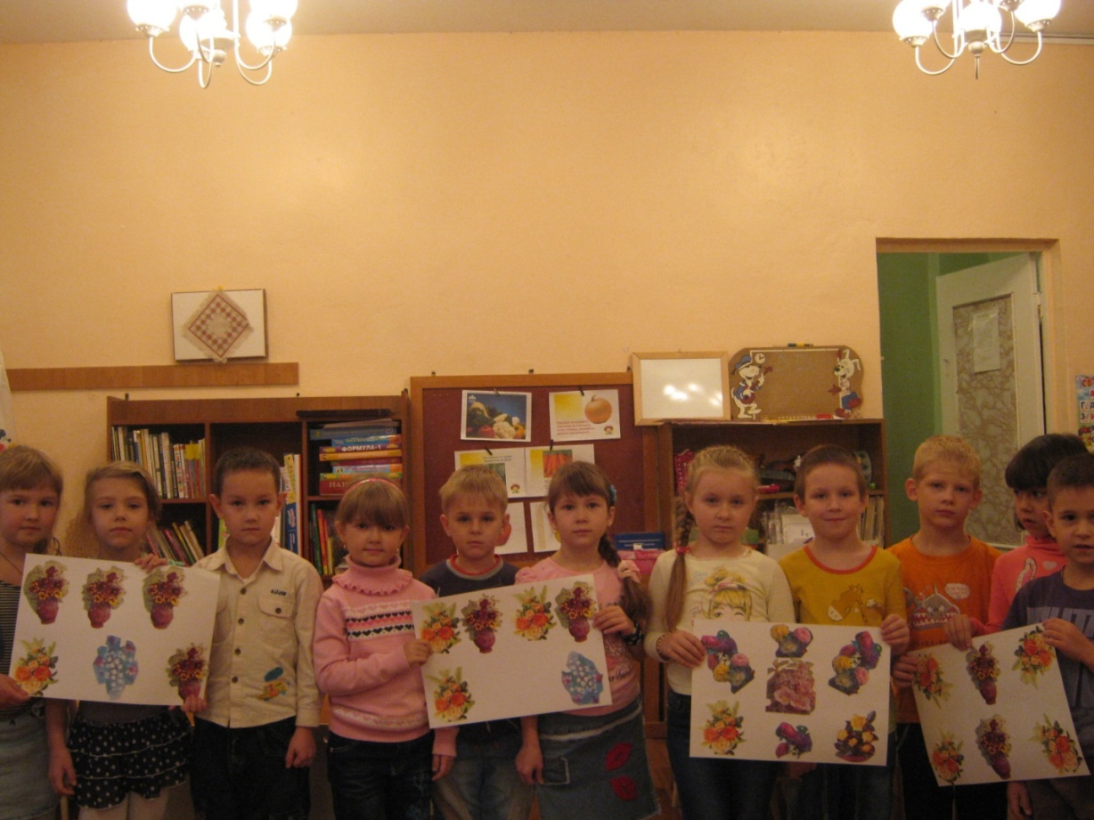

**Аппликация «Волшебные цветы».**

**Цель.** Научить заниматься коллективной деятельностью; закрепить навыки вырезывания и наклеивания; развивать эстетический вкус. Умение составлять композицию, ориентироваться на листе бумаги; развивать воображение, творческое мышление.

